Звіт
депутата Київської міської ради VIII та IX скликання
Богатова Костянтина Володимировича
про виконання депутатських повноважень
за період з 01.12.2019р. по 01.01.2021р.

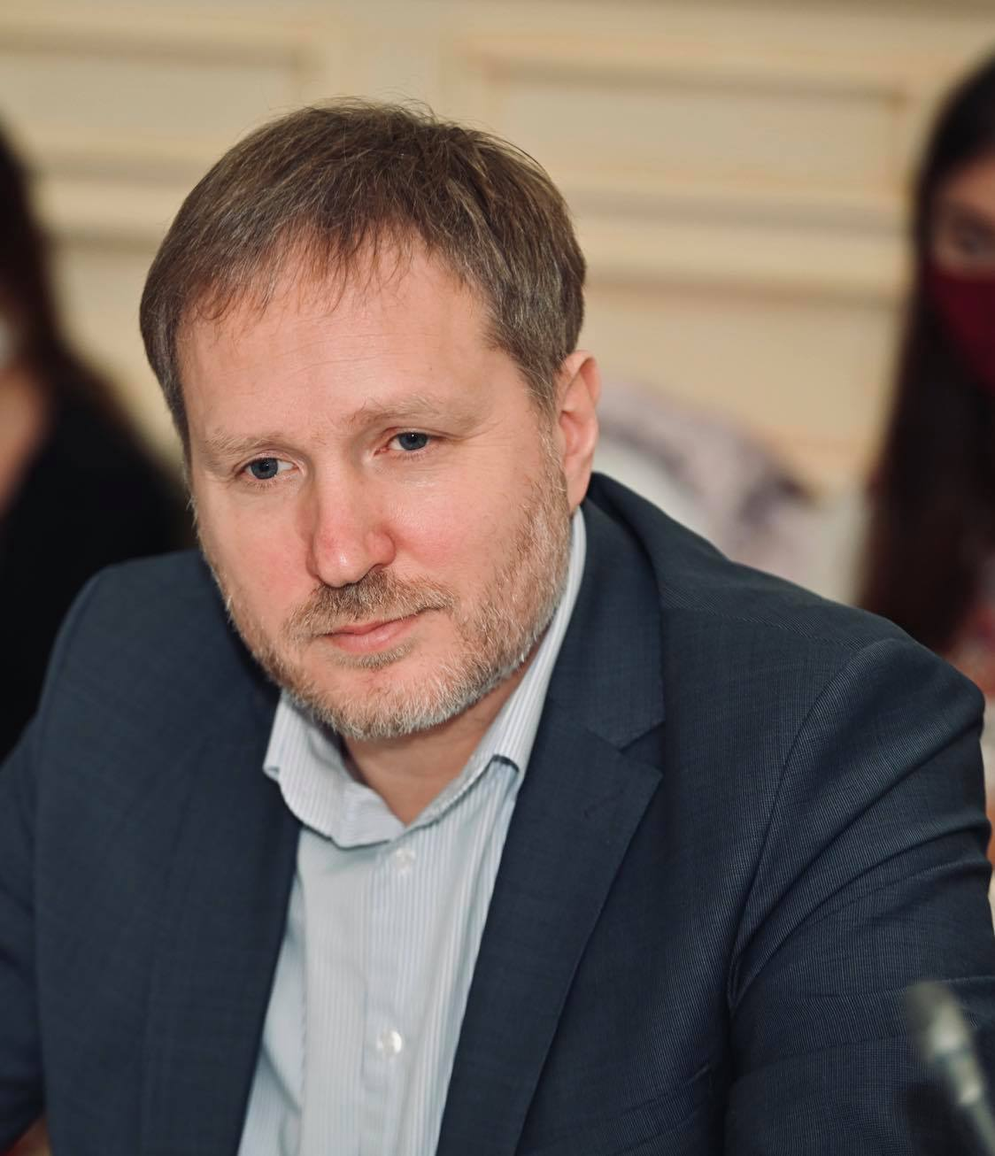
Громадянин України.
У 1994 році закінчив Донецький державний університет за спеціальністю «Економіка», отримав диплом з відзнакою.
З 2006 р. до цього часу – співзасновник та директор ТОВ «Аванті – Девелопмент».
З 2011 р. до цього часу – співзасновник та керуючий партнер ТОВ «Салікс Енерджі».
Співзасновник та член правління Біоенергетичної асоціації України.
Співзасновник Громадської організації «Громадський рух «Почайна», яка займається захистом та відродженням літописної річки Почайна, створенням на її берегах однойменного парку культури та відпочинку.
Волонтер і учасник Революції Гідності, важко пораненний. З 2014 року активно займається громадською діяльністю.
У 2015 році був обраний депутатом Київської міської ради VIII скликання.
У 2020 році був обраний депутатом Київської міської ради IX скликання. Безпартійний.

ВСТУП

Виконання повноважень депутата Київської міської ради, що, відповідно до законодавства України, здійснюється на громадських засадах, можливо умовно розділити на наступні напрямки:

- Підтримка постійного зв’язку з громадою й допомога в захисті їх законних прав та інтересів.
- Участь в роботі Київської міської ради, її органах та робочих групах.
- Підтримка та реалізація місцевих громадських ініціатив та проєктів.

Всі напрямки роботи депутата є однаково важливими для територіальної громади міста Києва.

1. Підтримка зв’язку з громадою й допомога в захисті її законних прав та інтересів

Даний напрям виконання повноважень депутата Київської міської ради реалізовувався Костянтином Богатовим шляхом поєднання наступних способів:

А. Проведення прийому громадян.
З метою підтримки постійного зв’язку із виборцями та вчасного реагування на потреби й проблеми мешканців Оболонського району, Костянтином Богатовим, одразу після набуття повноважень депутата міської ради, було організовано постійно працюючу громадську приймальню.
За звітний період до громадської приймальні звернулось більше двохсот осіб з різноманітними питаннями, скаргами, проблемами та пропозиціями. Всім була надана належна допомога.
В громадській приймальні постійно надається безкоштовна первинна юридична консультація для мешканців Оболонського району, які потребують допомоги в розв’язанні проблемних питань у сфері житлово-комунального господарства, соціального забезпечення, сімейних відносин та ін.
На основі отриманої від громадян та громадських організацій інформації, їх скарг і пропозицій, було підготовлено та направлено 166 депутатських звернення, адресованих до структурних підрозділів Київської міської державної адміністрації, районних у місті Києві державних адміністрацій, комунальних підприємств, установ та організацій, правоохоронних органів з вимогами щодо усунення недоліків у міському адмініструванні, надання киянам якісних комунальних послуг, утримання в належному стані об’єктів житлового фонду та благоустрою, ефективного використання бюджетних коштів, вдосконалення та зміни існуючих правил і процедур, притягнення до відповідальності винних осіб.

Інформація для запису на депутатський прийом:
Адреса громадської приймальні: | 01001, м. Київ, вул. Велика Житомирська, буд. 8-А
Особистий прийом депутата: | Остання п’ятниця місяця з 15:00 до 19:00 (за попереднім записом)
Телефон для довідок: | (096) 299-02-58

Б. Вирішення соціально-економічних проблем громадян.
У 2020 році з метою вирішення соціально-економічних проблем громадян, були використані кошти, які передбачаються за Програмою вирішення депутатами Київської міської ради соціально-економічних проблем, виконання передвиборних програм та доручень виборців за такими напрямами:
- Інші заходи у сфері соціального захисту і соціального забезпечення (матеріальна допомога малозабезпеченим верствам населення м. Києва);
- Інші програми та заходи у сфері освіти;
- Інші заходи в галузі культури і мистецтва;
- Інша діяльність у сфері житлово-комунального господарства.

2. Участь в роботі Київської міської ради, її органах та робочих групах

А. Участь у пленарних засіданнях Київської міської ради

Починаючи з 01 грудня 2019 року до 01 січня 2021 року було проведено 14 пленарних засідань Київської міської ради.
На пленарних засіданнях Костянтин Богатов брав участь в обговоренні питань порядку денного, виступав з обґрунтуванням своїх пропозицій та з мотивів голосування, вносив на розгляд Київської міської ради проєкти рішень. Голосував Костянтин Богатов виключно в інтересах членів територіальної громади м. Києва.
З результатами голосування по всім питанням порядків денних пленарних засідань усі охочі можуть ознайомитись на сайті Київської міської ради у відповідному розділі за посиланням: https://kmr.gov.ua/uk/result_golosuvanya.

Б. Участь у засіданнях постійних комісій Київської міської ради
– Участь у засіданнях постійної комісії Київської міської ради з питань житлово-комунального господарства та паливно-енергетичного комплексу
Будучи членом постійної комісії Київської міської ради з питань житлово-комунального господарства та паливно-енергетичного комплексу Костянтин Богатов разом із іншими членами постійної комісії контролював реалізацію програм енергоефективності та капітального ремонту; був ініціатором розгляду проблемних питань, пов’язаних із експлуатацією полігону твердих побутових відходів №5 у с. Підгірці Обухівського району Київської області, та його закриття; відстоював інтереси мешканців щодо коректного нарахування плати за послугу опалення в будинках з комбінованою схемою підключення опалювальних пристроїв; здійснював детальну перевірку питань та проєктів рішень, які виносилися на розгляд постійної комісії.
Починаючи з 01 грудня 2019 року до 01 січня 2021 року було проведено 10 засідань постійної комісії. З матеріалами роботи комісій та протоколами засідань усі охочі можуть ознайомитись на сайті Київської міської ради у відповідному розділі за посиланням: https://kmr.gov.ua/uk/archive/%D1%81ommission/419.

– Участь у засіданнях постійної комісії Київської міської ради з питань екологічної політики
Після чергових виборів Київського міського голови та депутатів Київської міської ради 25 жовтня 2020 року, Костянтин Богатов увійшов до складу постійної комісії Київської міської ради з питань екологічної політики.
Одразу після початку роботи постійної комісії Костянтином Богатовим було подано пропозиції до плану її роботи, серед яких ті, що стосуються:
- продовження дії Програми розвитку зеленої зони м. Києва до 2010 року та концепції формування зелених насаджень в центральній частині міста та затвердження Програми розвитку зеленої зони м. Києва до 2030 року;
- визначення проблематики землеустрою парків та скверів м. Києва;
- встановлення водоохоронних зон біля водних об’єктів міста, в тому числі прибережно-захистних смуг;
- заборони використання на території столиці України – міста Києва у якості палива у промислових масштабах кам’яного вугілля (щодо Дарницької ТЕЦ);
- недопущення забруднення внутрішніх водних об’єктів через систему зливової каналізації міста;
- створення об’єкту природно-заповідного фонду місцевого значення на території урочища «Горбачиха»;
- розробки концепції розвитку історичного курорту Пуща-Водиця;
- створення єдиної системи моніторингу за якістю навколишнього природного середовища та ін.
З матеріалами роботи постійної комісії та протоколами засідань усі охочі можуть ознайомитись на сайті Київської міської ради за посиланням: https://kmr.gov.ua/uk/comisii/487.

В. Участь у засіданнях робочих груп та комісій
У 2020 році Костянтин Богатов залучився до складу:
1. Експертної групи «III. Житлово-комунальне господарство. Екополітика та охорона довкілля. Безпека та цивільний захист» робочої групи з розробки проєкту Стратегії розвитку міста Києва до 2035 року;
2. Тимчасової контрольної комісії Київської міської ради щодо перевірки правомірності обґрунтування підвищення комунальних тарифів у місті Києві;
3. Постійно діючої конкурсної комісії для конкурсного відбору кандидатур на посади керівників суб’єктів господарювання комунального сектора економіки, підпорядкованих Управлінню екології та природних ресурсів виконавчого органу Київської міської ради (КМДА);
4. Постійно діючої конкурсної комісії для конкурсного відбору кандидатур на посади керівників суб’єктів господарювання комунального сектора економіки, підпорядкованих Департаменту культури виконавчого органу Київської міської ради (КМДА).

3. Підтримка та реалізація місцевих громадських ініціатив та проєктів

А. Збереження історичного русла літописної річки Почайна та створення на її берегах однойменного парку культури та відпчинку:

- створення парку культури та відпочинку «Парк Почайна» в Оболонському районі м. Києва
Ще у 2017 році за ініціативи Костянтина Богатова було прийнято рішення Київської міської ради №838/1842 та №537/3544, якими створено парк культури та відпочинку «Парк Почайна» в Оболонському районі м. Києва.
У 2019 році було здійснено проєктування парку, яким передбачено відтворення екологічного, культурного та історичного потенціалу території. Проєктними рішеннями передбачено демонтаж частини бетонного берегоукріплення та його заміну на природні матеріали. Значна частина русла отримає природні береги. Для очищення води при проєктуванні було передбачено влаштування вертикального пристінного та горизонтального біоплато. Історичне значення річки підкреслено облаштуванням обрядових місць, муралів та скульптурних композицій парку. Усі дорожні та мостові переходи парку запроєктовано із врахуванням екологічної та історичної направленності.
У 2020 році було розпочато I чергу будівництва парку, а також I чергу ревіталізації русла річки Почайна (гідротехнічної споруди 50-тих років XX століття).

Б. Створення громадсько-культурного центру на базі комунального кінотеатру «Братислава»

У 2020 році кінотеатр «Братислава» став осередком культурного життя на Оболоні. Двері громадсько-культурного центру були відкриті для всіх охочих поринути у світ творчості, мистецтва, духовного та культурного збагачення. На новій сцені кінотеатру проводились театральні вистави як для дітей, так і для дорослих, у кінозалі – сеанси українського кіно. Також, проводились кінопокази під відкритим небом. Всі заходи відбувались з урахуванням карантинних обмежень.
За підтримки Костянтина Богатова влітку 2020 року було здійснено фарбування бокового фасаду будівлі кінотеатру «Братислава» та проведено поточний ремонт, у тому числі в арт-галереї на 3-му поверсі кінотеатру, яку депутат облаштував ще у 2019 році. Дане приміщення наразі активно використовується для проведення мистецьких виставок, виховних та просвітницьких заходів.
Вже традиційно, до Дня Українського козацтва в арт-галереї кінотеатру відбулось відкриття виставки «Герої України – минуле і сьогодення». На виставці були представлені роботи трьох авторів: Наталії Павлусенко – видатної художниці, яка з історичних джерел відтворює образи героїв минулої України; Анатолія Степанова – відомого в Україні і світі фотожурналіста, який веде фотохроніку від початку війни на сході України та Вікторії Ясинської – відомої журналістки та фотохудожниці, авторки фотовиставки «Портрет солдата». Експозицію відвідало багато мешканців Оболонського району, у тому числі велика кількість дітей у супроводі вчителів та батьків, для яких проводились екскурсії.
Незважаючи на різке зменшення фінансування культурних проєктів у зв’язку із карантинними заходами, Костянтину Богатову вдалось зберегти фінансування для проведення капітального ремонту кінотеатру «Братислава». Наразі триває процес публічної закупівлі по об’єкту: «Капітальний ремонт будівлі та внутрішніх приміщень кінотеатру «Братислава», за адресою: вул. О. Архипенка, 5, м. Київ».

В. Забезпечення відкритості інформації у договорах та інших правочинах, заборона їх укладення на умовах КОНФІДЕНЦІЙНОСТІ

З метою забезпечення відкритості інформації та істотного зменшення корупційних ризиків, Костянтин Богатов ініціював прийняття Київською міською радою рішення від 07.07.2020 № 10/9089 «Про заборону виконавчому органу Київської міської ради (Київській міській державній адміністрації) та його структурним підрозділам, комунальним унітарним підприємствам, установам та організаціям, що перебувають у комунальній власності територіальної громади міста Києва, господарським товариствам, у статутному капіталі яких більше 50 відсотків акцій (часток) належать територіальній громаді міста Києва, укладати договори чи інші правочини, що містять положення про конфіденційність інформації».
Даним рішенням пропонується також розкрити зміст усіх чинних договорів та інших правочинів, які наразі є засекреченими – тобто виключити з цих документів положення про конфіденційність.

Г. Ліквідація екологічно-забруднюючої діяльності асфальтопереробного заводу Комунального підприємства «Автодорсервіс» (КП «Автодорсервіс»)

КП «Автодорсервіс» припинило своє функціонування ще у жовтні 2018 року. Цьому передувала дворічна боротьба мешканців Оболонського району проти діяльності екологічно-забруднюючого підприємства у безпосередній близькості до житлових будинків. Проте, незважаючи на значний спротив з боку громади, підприємство не залишає спроби отримати новий дозвіл на викиди забруднюючих речовин в атмосферне повітря стаціонарними джерелами.
Відтак, у травні 2020 року стало відомо, що керівництвом КП «Автодорсервіс» було сфальсифіковано протокол громадських зборів, які відбулись в Оболонській районній в м. Києві державній адміністрації 27 червня 2019 року та під час яких мешканці виступили категорично проти видачі асфальтопереробному заводу нового дозволу на викиди та проголосували за перенесення потужностей підприємства за межі м. Києва. Протокол, складений представниками КП «Автодорсервіс» містив інформацію про факти, яких в реальності, під час проведення громадських зборів, не було. На підставі цього Костянтин Богатов направив численні депутатські звернення по факту фальсифікації протоколу і за результатами їх розгляду домігся відкриття кримінального провадження.
Костянтин Богатов активно підтримує позицію громади щодо переносу потужностей заводу за межі м. Києва, адже питання його модернізації не вирішується місцевою владою роками.

Ґ. Врахування інтересів членів територіальної громади м. Києва щодо недопущення прийняття детальних планів території в Оболонському районі м. Києва

- проєкт детального плану території в межах вул. Північна, просп. Оболонський, вул. Прирічна, просп. Героїв Сталінграду, Маршала Малиновського у Оболонському районі м. Києва
Завдячуючи активному спротиву громади Оболонського району та численним депутатським зверненням Костянтина Богатова, питання щодо затвердження детального плану території в межах вул. Північна, просп. Оболонський, вул. Прирічна, просп. Героїв Сталінграду, Маршала Малиновського у Оболонському районі м. Києва востаннє було знято з розгляду постійної комісії Київської міської ради з питань містобудування, архітектури та землекористування в грудні 2019 року.
Костянтин Богатов разом із місцевими мешканцями виступає категорично проти прийняття зазначеного детального плану території, адже даним документом передбачається масштабна ущільнююча забудова кількох мікрорайонів Оболоні без належного розвитку соціальної, інженерної та транспортної інфраструктури.

- проєкт детального плану території в межах вулиць Юрія Кондратюка, Михайла Майорова, північної та західної межі лісу в Оболонському районі м. Києва
У січні 2020 року відбулись громадські слухання проєкту детального плану території в межах вулиць Юрія Кондратюка, Михайла Майорова, північної та західної межі лісу в Оболонському районі м. Києва.
Даним детальним планом території передбачається багатоповерхова житлова забудова на землях Державного підприємства «Науково-дослідний виробничий агрокомбінат Пуща-Водиця», щодо яких було відкрито кримінальне провадження за фактом розкрадання земель та шахрайства.
Костянтин Богатов підтримав протест громади та висловив свою позицію щодо неприпустимості розробки та прийняття детального плану території на землях, потенційно вкрадених у держави.
Наразі боротьба проти тотальної забудови Оболонського району триває. Позиція щодо розробки та затвердження нових детальних планів території залишається незмінною: спершу потрібно прийняти новий Генеральний план м. Києва, і лише після цього розпочинати розробку та затвердження іншої містобудівної документації.

Д. Ініціювання вирішення питання щодо коректного нарахування плати за послугу опалення в будинках з комбінованою схемою підключення опалювальних пристроїв

З проблемою щодо коректного нарахування плати за послугу опалення в будинках з комбінованою схемою підключення опалювальних пристроїв до Костянтина Богатова звернулась група мешканців будинку 16-Г по просп. Героїв Сталінграда.
За результатами розгляду звернень Костянтина Богатова на засіданні постійної комісії Київської міської ради з питань житлово-комунального господарства та паливно-енергетичного комплексу було прийнято рішення Департаменту житлово-комунальної інфраструктури (ДЖКІ) до початку опалювального сезону вирішити питання по відновленню соціальної справедливості при оплаті за тепло мешканцями будинку №16-Д по проспекту Героїв Сталінграду та іншим житловим будинкам з подібною проблемою.

Е. Збереження спортивних шкіл з водних видів спорту в Оболонському районі м. Києва

- збереження Комплексної дитячо-юнацької школи «МАЯК ОБОЛОНІ»
З метою збереження веслувального слалому як олімпійського виду спорту в м. Києві, за ініціативи Костянтина Богатова, ще у 2018 році була створена комунальна Комплексна дитячо-юнацька спортивна школа «МАЯК ОБОЛОНІ», яка наразі налічує близько 200 вихованців. Дана спортивна школа повинна була розташовуватись на березі затоки Верблюд в Оболонському районі в майновому комплексі, що належав державному оборонному заводу ПАТ «Завод «МАЯК». Однак, під час дослідження даного питання виявилось, що право власності на спортивну базу та все інше нерухоме майно було злочинним шляхом переоформлене на приватну КДЮСШ «МАЯК», яка вже майже повністю припинила свою діяльність.
З метою повернення нерухомого майна в державну власність, Костянтином Богатовим були направлені звернення до правоохоронних органів, на підставі яких відкрито кримінальне провадження № 42018101050000070, в рамках якого накладено арешт на нерухоме майно, який діє до сьогоднішнього дня.
У зв’язку із тим, що Міністерство юстиції України відхилило всі скарги на реєстрацію права приватної власності за КДЮСШ «МАЯК» на майновий комплекс, командою Костянтина Богатова була підготовлена позовна заява до суду щодо реєстраційної дії та наразі ведуться перемовини з новим керівництвом АТ «Завод «МАЯК» щодо подання позовної заяви до суду з метою повернення нерухомого майна в державну власність.
Маємо надію, що після повернення нерухомого майна його буде надано в користування комунальній Комплексній дитячо-юнацькій спортивній школі «МАЯК ОБОЛОНІ», що значно підвищить якість тренувального процесу.

- збереження Спеціалізованої дитячо-юнацької спортивної школи олімпійського резерву з вітрильного спорту м.Києва
Влітку 2020 року Костянтину Богатову вдалось вкотре переконати депутатів Київської міської ради не підтримувати проєкт рішення, що передбачає розірвання договору оренди земельної ділянки від 18.07.2005 № 78-6-00287, укладеного між Київською міською радою та Київською міською радою профспілок для експлуатації та обслуговування спеціалізованої дитячо-юнацької спортивної школи олімпійського резерву з вітрильного спорту на вул. Прирічній, 30 (затока «Собаче гирло») в Оболонському районі м. Києва.
Дане питання із року в рік вноситься до порядку денного пленарних засідань Київської міської ради, і саме цей договір наразі перешкоджає забудовникам отримати земельну ділянку в користування для власних потреб.
Позиція Костянтина Богатова залишається незмінною – вирішення будь-яких питань стосовно земельної ділянки, на якій розташовується СДЮСШОР з вітрильного спорту м.Києва є можливим лише після її передачі в комунальну власність у відповідності до рішення Київської міської ради від 22.12.2015 № 62/62 «Про надання згоди на безоплатне прийняття до комунальної власності територіальної громади міста Києва цілісних майнових комплексів дитячо-юнацьких спортивних шкіл».

Пріоритети на 2021 рік

Пріоритетними напрямками роботи депутата Київської міської ради Костянтина Богатова на 2021 рік є:
1. Підтримка зв’язку з членами територіальної громади м. Києва, розгляд пропозицій, заяв і скарг громадян, реалізація спільних проєктів, а також надання мешканцям Оболонського району первинної юридичної допомоги на безоплатній основі.
2. Робота в Київській міській раді та постійній комісії Київської міської ради з питань екологічної політики з метою вирішення екологічних проблем м. Києва. Реалізація поданих до плану роботи постійної комісії пропозицій на 2021 рік.
3. Продовження реалізації розпочатих проєктів:
- Сприяння збереженню довкілля та зелених зон;
- Будівництво парку культури та відпочинку «Парк Почайна» в Оболонському районі м. Києва;
- Проведення капітального ремонту будівлі комунального кінотеатру «Братислава» з метою створення нового громадського-культурного центру в Оболонському районі;
- Боротьба проти прийняття злочинних Детальних планів території в Оболонському районі м. Києва;
- підтримка Комплексної дитячо-юнацької спортивної школи «Маяк Оболоні» комунального підпорядкування.

